致知達德
親屬．師友篇：謙厚辭讓
故事：晉臣讓功

- 看故事
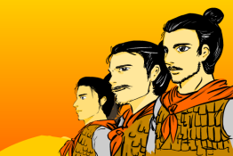 | 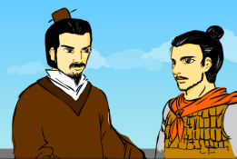
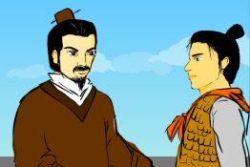 | 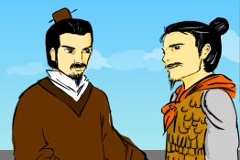
故事改編自《左傳．成公二年》
- 一起分享
- 郤克、士燮和欒書認為這場戰事的勝利不只是一個人的功勞。試說說你的看法。
- 你喜歡跟一些像郤克、士燮和欒書那樣謙厚辭讓的人相處合作嗎？為甚麼？
- 如果你考試名列前茅，得到別人讚賞，你會怎樣回應呢？試和同學一起進行角色扮演。
- 現今社會競爭激烈，如果像郤克等人那樣謙厚辭讓，不去領功，會不會白白喪失了發揮自己才華的機會呢？試討論一下。

- 多讀一點名句
(春秋)老子《道德經‧第二十二章》
不自伐¹，故有功，不自矜²，故長³。
（不驕傲自大，反而令人看見自己的功勞；不誇耀自己，就能令自己更加強大。）

注釋：1. 伐：自誇
2. 矜：自大
3. 長：強盛

(清)高鶚《撲滿》
不伐功斯巨¹，惟謙道乃光²。
（不誇大自己的功勞才是真正的大功勞，只有謙虛才能把正道發揚光大。）

注釋：1. 巨：解作很大
2. 光：動詞，解作彰顯、發揚

(春秋)老子《道德經‧第二章》
功成而弗居¹。
（就算是成功了，也不要把功勞據為己有。）

注釋：1. 弗居：弗相等於「不」。居解作據為己有

典籍簡介：《左傳》 《左傳》是一部歷史散文的著作。內容主要記載春秋時各國諸侯爭霸的歷史，包括重大戰役的描述、古人對於史事的評論、當時的社會文化和禮俗制度的記述，以及當時人的外交辭令和文書等，是研究先秦及春秋時期歷史的重要文獻。全書敘事詳略得宜，文筆生動，語言簡練；在敘事之中，更具體地交代人物的生平，刻畫人物的性格和形象，並對史事及人物略加評論。 原文： 晉師歸，范文子後入。武子曰：「無為吾望爾也乎？」對曰：「師有功，國人喜以逆之，先入，必屬耳目焉，是代帥受名也，故不敢。」武子曰：「吾知免矣。」郤伯見公曰：「子之力也夫！」對曰：「君之訓也，二三子之力也，臣何力之有焉！」范叔見，勞之如郤伯，對曰：「庚所命也，克之制也，燮何力之有焉！」欒伯見，公亦如之，對曰：「燮之詔也，士用命也，書何力之有焉！」

